### 1. DHCP 配置主机信息（Dynamic Host Configuration Protocol，动态主机配置协议）

* 假设主机最开始没有 IP 地址以及其它信息，那么就需要先使用 DHCP 来获取。
* 主机生成一个 DHCP 请求报文，并将这个报文放入具有目的端口 67 和源端口 68 的 UDP 报文段中。
* 该报文段则被放入在一个具有广播 IP 目的地址(255.255.255.255) 和源 IP 地址（0.0.0.0）的 IP 数据报中。
* 该数据报则被放置在 MAC 帧中，该帧具有目的地址 FF:<zero-width space>FF:<zero-width space>FF:<zero-width space>FF:<zero-width space>FF:FF，将广播到与交换机连接的所有设备。
* 连接在交换机的 DHCP 服务器收到广播帧之后，不断地向上分解得到 IP 数据报、UDP 报文段、DHCP 请求报文，之后生成 DHCP ACK 报文，该报文包含以下信息：IP 地址、DNS 服务器的 IP 地址、默认网关路由器的 IP 地址和子网掩码。该报文被放入 UDP 报文段中，UDP 报文段有被放入 IP 数据报中，最后放入 MAC 帧中。
* 该帧的目的地址是请求主机的 MAC 地址，因为交换机具有自学习能力，之前主机发送了广播帧之后就记录了 MAC 地址到其转发接口的交换表项，因此现在交换机就可以直接知道应该向哪个接口发送该帧。
* 主机收到该帧后，不断分解得到 DHCP 报文。之后就配置它的 IP 地址、子网掩码和 DNS 服务器的 IP 地址，并在其 IP 转发表中安装默认网关。

动态主机配置协议

[锁定](https://baike.baidu.com/view/10812319.htm)

本词条由[“科普中国”科学百科词条编写与应用工作项目](https://baike.baidu.com/science) 审核 。

动态主机配置协议 DHCP（Dynamic Host Configuration Protocol，动态主机配置协议） 是 RFC 1541（已被 RFC 2131 取代）定义的标准协议，该协议允许服务器向客户端动态分配 IP 地址和配置信息。

DHCP协议支持C/S（客户端/服务器）结构，主要分为两部分：

1、DHCP客户端：通常为网络中的PC、打印机等终端设备，使用从DHCP服务器分配下来的IP信息，包括IP地址、[DNS](https://baike.baidu.com/item/DNS/427444)等。

2、[DHCP服务器](https://baike.baidu.com/item/DHCP%E6%9C%8D%E5%8A%A1%E5%99%A8)：所有的IP网络设定信息都由DHCP服务器集中管理，并处理客户端的DHCP请求。

DHCP采用UDP作为传输协议，客户端发送消息到DHCP服务器的的67号端口，服务器返回消息给客户端的68号端口。

**中文名**

动态主机配置协议

**外文名**

Dynamic Host Configuration Protocol

**定    义**

计算机Internet协议配置的协议

**性    质**

RFC 1541定义的标准协议

通常DHCP 服务器至少向客户端提供以下信息：

1、IP 地址

2、子网掩码

3、默认网关

还可以提供其他信息，如域名服务 (DNS) 服务器的地址和 Windows Internet 名称服务 (WINS) 服务器的地址。

DHCP服务器为客户端分配IP地址有三种形式：

1、管理员将一个IP地址固定分配给一个客户端。

2、随机地将地址永久性分配给客户端。

3、随机地将地址分配给客户端使用一段时间。

第三种是最常见的使用形式。地址的有效使用时间段称为租用期，租用期满之前，客户端必须向服务器请求继续租用。服务器接受请求后才能继续使用，否则无条件放弃。

默认情况下，路由器隔离广播包，不会将收到的广播包从一个子网发送到另一个子网。当DHCP服务器和客户端不在同一个子网时，充当客户端默认网关的路由器将广播包发送到DHCP服务器所在的子网，这一功能就称为DHCP中继（DHCP Relay）。

DHCP在工作过程中涉及到的报文种类及其作用如下：

1、DHCP DISCOVER：客户端开始DHCP过程的第一个报文，是请求IP地址和其它配置参数的广播报文。

2、DHCP OFFER：服务器对DHCP DISCOVER报文的响应，是包含有效IP地址及配置的单播（或广播）报文。

3、DHCP REQUEST：客户端对DHCP OFFER报文的响应，表示接受相关配置。客户端续延IP地址租期时也会发出该报文。

4、DHCP DECLINE：当客户端发现服务器分配的IP地址无法使用（如IP地址冲突时），将发出此报文，通知服务器禁止使用该IP地址。

5、DHCP ACK ：服务器对客户端的DHCP REQUEST报文的确认响应报文。客户端收到此报文后，才真正获得了IP地址和相关的配置信息。

6、DHCP NAK：服务器对客户端的DHCP REQUEST报文的拒绝响应报文。客户端收到此报文后，会重新开始新的DHCP过程。

7、DHCP RELEASE：客户端主动释放服务器分配的IP地址。当服务器收到此报文后，则回收该IP地址，并可以将其分配给其它的客户端。

8、DHCP INFORM：客户端获得IP地址后，发送此报文请求获取服务器的其它一些网络配置信息，如DNS等。

DHCP服务器向DHCP客户端出租的IP地址一般都有一个租借期限，期满后DHCP服务器便会收回出租的IP地址。为了能继续使用原先的IP地址，DHCP客户端会向DHCP服务器发送续租的请求。

DHCP续租的工作流程描述如下：

1、在使用租期过去50%时刻处， 客户端向服务器发送单播DHCP REQUEST报文续延租期。

2、如果收到服务器的DHCP ACK报文，则租期相应向前延长，续租成功。如果没有收到DHCP ACK报文，则客户端继续使用这个IP地址。在使用租期过去87.5%时刻处，向服务器发送广播DHCP REQUEST报文续延租期。

3、如果收到服务器的DHCP ACK报文，则租期相应向前延长，续租成功。如果没有收到DHCP ACK报文，则客户端继续使用这个IP地址。在使用租期到期时，客户端自动放弃使用这个IP地址，并开始新的DHCP过程。

今天给大家介绍下应用层另一个协议——动态主机配置协议DHCP。

我们的PC在和网络中的其他终端通信时需要获取一个IP地址，这个IP地址可以手动配置，也可以通过DHCP协议动态获取。今天就来看下我们的PC是如何动态获取到IP地址的？

**正文**

**1 为什么需要DHCP动态分配IP地址? DHCP和手动配置IP的优缺点？**

手动配置IP地址

操作简单，但是在局域网容易造成IP地址冲突，如果终端数量较多需要一台台配置，工作量大。

使用DHCP动态分配IP地址：

可以减少管理员的工作量，避免用户手工配置网络参数时造成的地址冲突。

**2 什么是DHCP协议**

DHCP（动态主机配置协议）是应用层的网络协议，可以用于给客户端动态分配IP地址和子网掩码。DHCP基于服务器-客户端的模式进行工作。

**3 DHCP的工作原理**

DHCP协议是基于客户端-服务器模式的，为了动态获取IP地址和子网掩码配置信息，DHCP客户端需要和DHCP服务器进行报文交互。

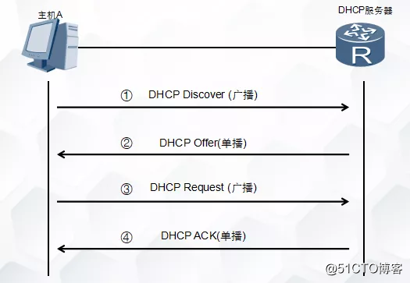

1、DHCP客户端发送DHCP Discover广播报文来发现DHCP服务器。（询问谁可以为我分配IP地址。）

2、DHCP服务器在收到DHCP Discover报文后,会选取一个未分配的IP地址，向DHCP客户端发送DHCP提供报文（DHCP Offer），此报文中包含IP地址等配置信息。如果存在多个DHCP服务器，每个DHCP服务器都会响应。（告诉DHCP客户端我可以给你提供服务）

3、如果有多个DHCP服务器向DHCP客户端发送DHCP提供报文，DHCP客户端将会选择收到的第一个DHCP提供报文，然后发送DHCP Request报文，报文中包含请求的IP地址。（告诉所有的DHCP服务器我选择哪个服务器给我分配的地址）

4、DHCP服务器在收到DHCP Request报文后，会回应一个DHCP Ack报文。（告诉DHCP客户端我知道了）

地址冲突检测：

DHCP客户端收到DHCP Ack报文后，会发送免费ARP报文，检查网络中是否有其他主机使用分配的IP地址。

1、如果指定时间内没有收到ARP应答，DHCP客户端会使用这个IP地址。

2、如果有主机使用该IP地址，DHCP客户端会向DHCP服务器发送DHCP拒绝报文，通知服务器该IP地址已被占用。然后DHCP客户端会向服务器重新申请一个IP地址。

DHCP地址续租：

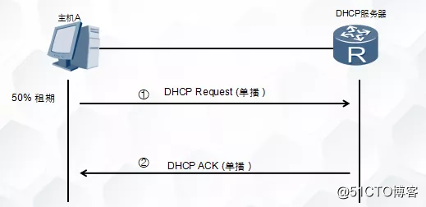

在使用租期超过50%时刻处DHCP Client会以单播形式向DHCP Server发送DHCP Request报文来续租IP地址。

1、如果DHCP Client成功收到DHCP Server发送的DHCP ACK报文，则按相应时间延长IP地址租期；

2、如果没有收到DHCP Server发送的DHCP ACK报文，则DHCP Client继续使用这个IP地址。  
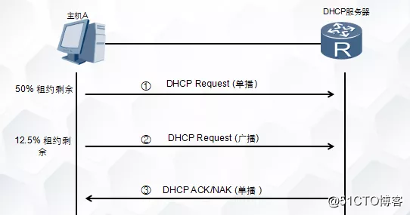

在使用租期超过87.5%时刻处，DHCP Client会以广播形式向DHCP Server发送DHCP Request报文来续租IP地址。

1、如果DHCP Client成功收到DHCP Server发送的DHCP ACK报文，则按相应时间延长IP地址租期；

2、如果没有收到DHCP Server发送的DHCP ACK报文，则DHCP Client继续使用这个IP地址，直到IP地址使用租期到期时，DHCP Client才会向DHCP Server发送DHCP Release报文来释放这个IP地址，并开始新的IP地址申请过程。

注意：

从上面我们知道DHCP客户端经历了从DHCP服务器动态获取IP地址，续租IP地址到最后释放IP地址的生命周期。

**4 DHCP报文类型和报文格式：**  
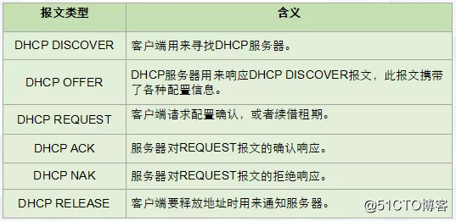

DHCP 协议提供了多种类型的报文，但是基本格式是相同的，不同类型的报文只是报文中的某些字段值不同。

DHCP 报文的基本格式如图所示：

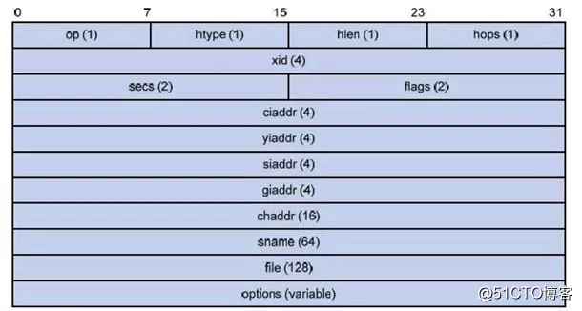

上图中每个字段含义如下：

* op：报文的操作类型。分为请求报文和响应报文。客户端发送给服务器的包为请求报文，值为 1；服务器发送给客户端的包为响应报文，值为 2。
* htype：DHCP 客户端的 MAC 地址类型。MAC 地址类型其实是指明网络类型，htype 值为 1 时表示为最常见的以太网 MAC 地址类型。
* hlen：硬件地址长度。以太网 MAC 地址长度为 6 个字节，即 hlen 值为 6。
* hops：跳数，DHCP 报文经过的中继数量。每经过一个路由器，该字段就会增加 1。如果没有经过路由器，则值为 0（同一网内）。

xid：事务 ID。客户端发起一次请求时选择的随机数，用来标识一次地址请求过程。在一次请求中所有报文的 xid 都是一样的。

* secs：DHCP 客户端从获取到 IP 地址或者续约过程开始到现在所过去的时间，以秒为单位。在没有获得 IP 地址前，该字段始终为 0。
* flags：BOOTP 标志位。只使用第 0 比特位，是广播应答标识位，用来标识 DHCP 服务器应答报文是采用单播还是广播发送。其中，0 表示采用单播发送方式，1 表示采用广播发送方式。其余位尚未使用。
* ciaddr：DHCP 客户端的 IP 地址。仅在 DHCP 服务器发送的 ACK 报文中显示，在其他报文中均显示为 0。这是因为在得到 DHCP 服务器确认前，DHCP 客户端还没有分配到 IP 地址。
* yiaddr：DHCP 服务器分配给客户端的 IP 地址。仅在 DHCP 服务器发送的 Offer 和 ACK 报文中显示，其他报文中显示为 0。
* siaddr：为 DHCP 客户端分配 IP 地址等信息的其他 DHCP 服务器 IP 地址。仅在 DHCP Offer、DHCP ACK 报文中显示，其他报文中显示为 0。
* giaddr：转发代理（网关）IP 地址，DHCP 客户端发出请求报文后经过的第一个 DHCP 中继的 IP 地址。如果没有经过 DHCP 中继，则显示为 0。
* chaddr：DHCP 客户端的 MAC 地址。在每个报文中都会显示对应 DHCP 客户端的 MAC 地址。
* sname：为客户端分配 IP 地址的服务器名称（DNS 域名格式）。只在 DHCP Offer 和 DHCP ACK 报文中显示发送报文的 DHCP 服务器名称，其他报文显示为 0。
* file：DHCP 服务器为 DHCP 客户端指定的启动配置文件名称及路径信息。仅在 DHCP Offer 报文中显示，其他报文中显示为空。
* options：可选选项，格式为“代码+长度+数据”。

**5 DHCP的应用场景:**

在大型网络中，会有大量的主机或设备需要获取IP地址等网络参数时，使用DHCP协议动态分配地址。

**6 实战：**

DHCP地址池

在做实验前先讲下DHCP地址池。

DHCP服务器的地址池是用来定义分配给主机的IP地址范围，DHCP支持配置两种地址池，包括全局地址池和接口地址池。

1、接口地址池为连接到同一网段的主机或终端分配IP地址。

可以在服务器的接口下执行dhcp select interface命令，配置DHCP服务器采用接口地址池的DHCP服务器模式为客户端分配IP地址。

2、全局地址池为所有连接到DHCP服务器的终端分配IP地址。

可以在服务器的接口下执行dhcp select global命令，配置DHCP服务器采用全局地址池的DHCP服务器模式为客户端分配IP地址。

接口地址池的优先级比全局地址池高。配置了全局地址池后，如果又在接口上配置了地址池，客户端将会从接口地址池中获取IP地址。

实验配置：在ENSP模拟器上模拟客户端通过DHCP获取IP地址

1、搭建拓扑图如下：

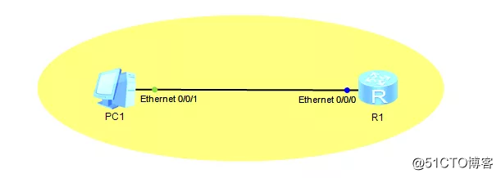

2、配置PC1的IP地址获取方式为DHCP

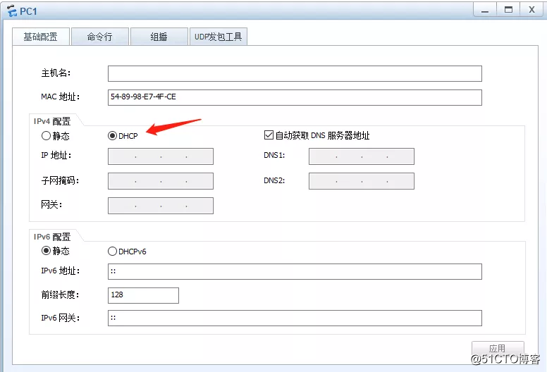

3、在R1路由器下做DHCP配置，采用接口地址池分配IP地址：

*#*

dhcp enable

*#*

interface Ethernet0/0/0

ip address 10.1.1.1 255.255.255.0

dhcp select interface

dhcp server excluded-ip-address 10.1.1.2

dhcp server lease day 3 hour 0 minute 0

dhcp server dns-list 10.1.1.2

*#*

dhcp enable命令用来使能DHCP功能。在配置DHCP服务器时，必须先执行dhcp enable命令，才能配置DHCP的其他功能并生效。

dhcp select interface命令用来关联接口和接口地址池，为连接到接口的主机提供配置信息。在本示例中，接口Ethernet 0/0/0被加入接口地址池中。

dhcp server dns-list命令用来指定接口地址池下的DNS服务器地址。

dhcp server excluded-ip-address命令用来配置接口地址池中不参与自动分配的IP地址范围。

dhcp server lease命令用来配置DHCP服务器接口地址池中IP地址的租用有效期限功能。缺省情况下，接口地址池中IP地址的租用有效期限为1天。

4、配置完成后通过ipconfig命令在PC1上查看IP地址获取情况。

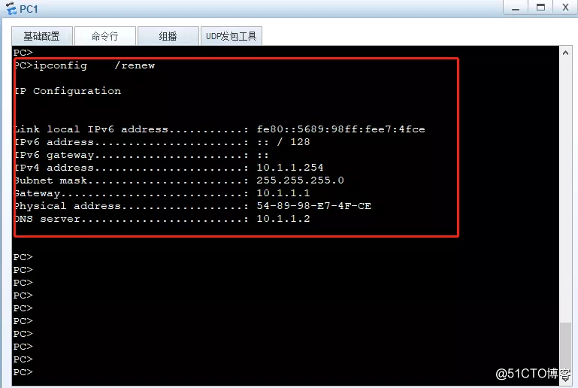

可以看到PC1获取了IP地址为10.1.1.254,子网掩码为255.255.255.0，DNS服务器地址为10.1.1.2。

**7 Wireshark抓包获取 DHCP 请求 IP 地址时的每种报文。**

如下图所示为DHCP的四次握手的交互报文

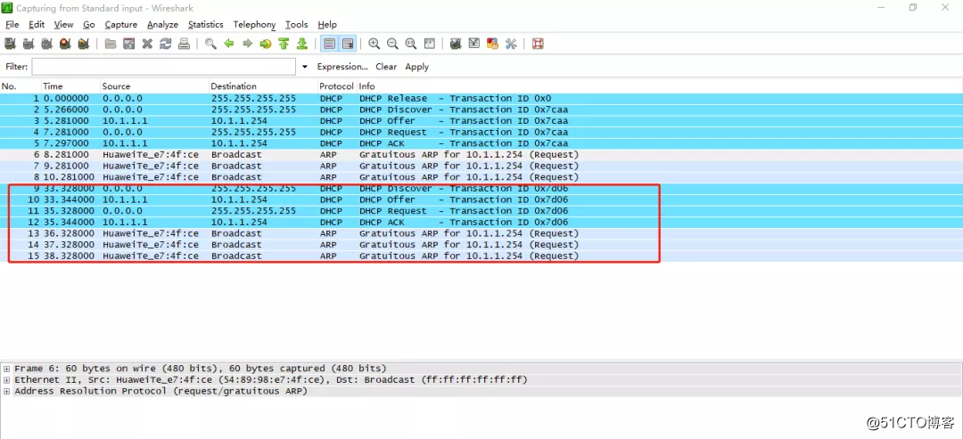



1、该数据包是客户端向服务器发送的 DHCP Discover 数据包。

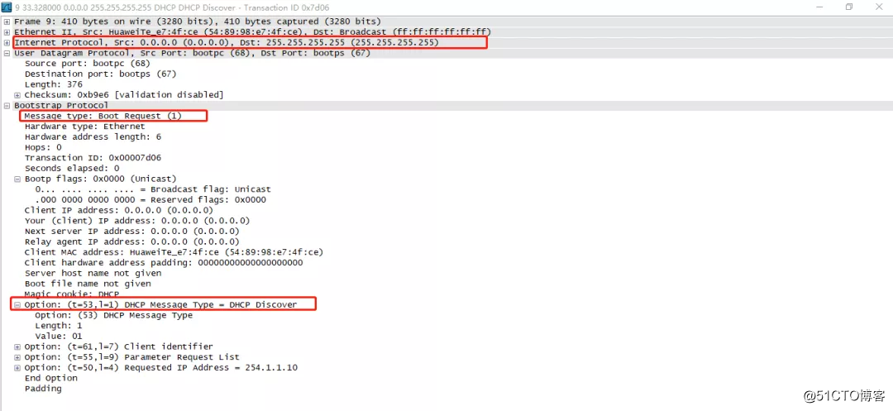

在上图中，由于当前客户端还没有 IP 地址，所以源 IP 地址为 0.0.0.0；客户端是向网络中所有服务器进行发送，使用的是广播包，所以目标 IP 地址为 255.255.255.255。

2、该数据包是 DHCP 服务器收到客户端 DHCP Discover 广播包后返回的 DHCP Offer 包。

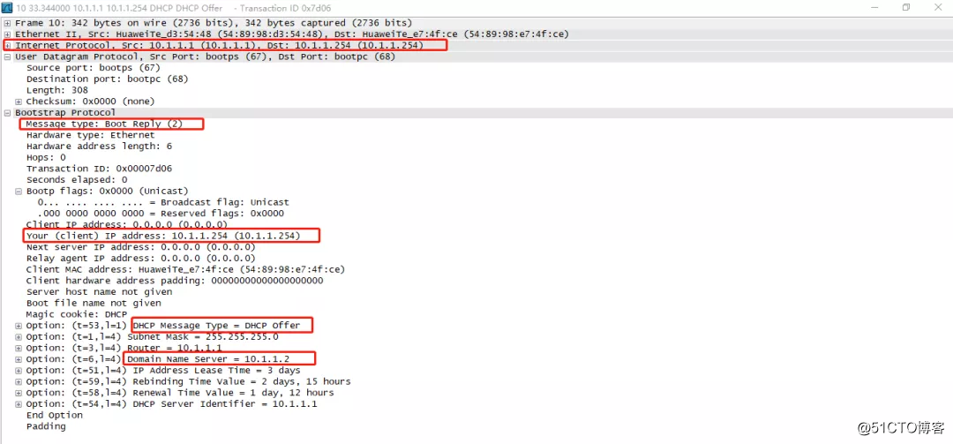

由于是 DHCP 服务器给 DHCP 客户端发送提供的地址信息。因此，报文中应该包含 DHCP 服务器提供给客户端的 IP 地址信息，这里为 10.1.1.254；提供给客户端的子网掩码信息这里为 255.255.255.0。

3、该数据包是 DHCP 客户端向网络中所有 DHCP 服务器主机发出的 DHCP Request 消息。

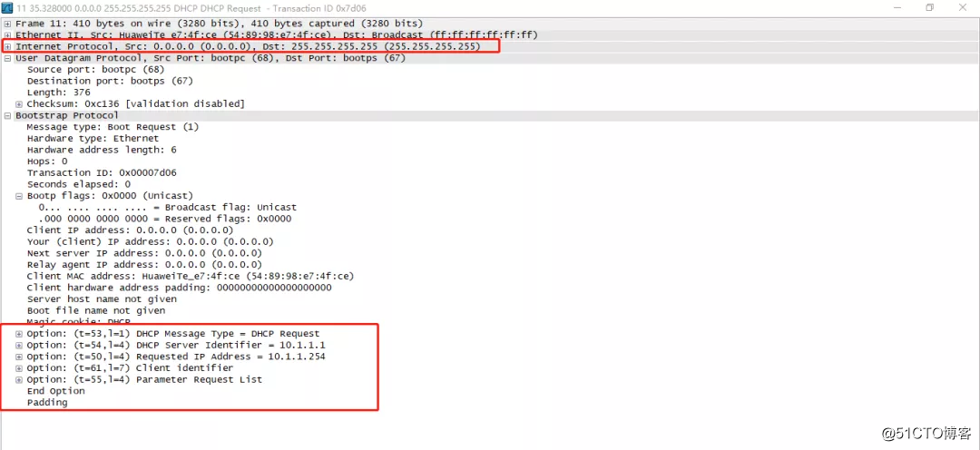

由于此时客户端还没有真正拥有IP地址，因此源 IP 地址仍然为 0.0.0.0，该数据包是用来通知所有服务器的，以广播形式发出，因此目标 IP 地址为 255.255.255.255。

4、DHCP ACK 数据包是 DHCP 服务器给客户端发送的确认数据包。

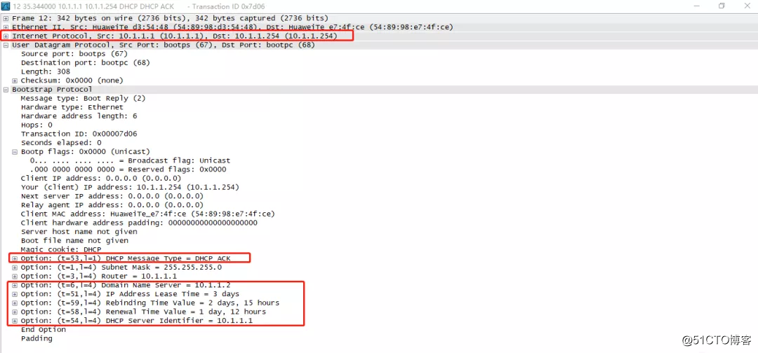

可以看到服务器标识地址为 10.1.1.1，所以捕获的数据包的源 IP 地址为 10.1.1.1。目标地址为提供的 IP 地址 10.1.1.254。